Trường MN Gia Quất
Tên bé:…………………………………………………………….
Lớp : ………………………………………………………………

BÀI TẬP ÔN SỐ LƯỢNG
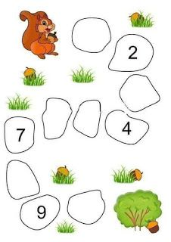

- Bé hãy viết các số còn thiếu trong dãy số từ 1-10 để giúp bạn Sóc tìm đúng đường về nhà của mình nhé !

